МИНИСТЕРСТВО ОБРАЗОВАНИЯ И НАУКИ РОССИЙСКОЙ ФЕДЕРАЦИИ ФЕДЕРАЛЬНОЕ ГОСУДАРСТВЕННОЕ БЮДЖЕТНОЕ ОБРАЗОВАТЕЛЬНОЕ УЧРЕЖДЕНИЕ ВЫСШЕГО ОБРАЗОВАНИЯ

НОВОСИБИРСКИЙ ГОСУДАРСТВЕННЫЙ ТЕХНИЧЕСКИЙ УНИВЕРСИТЕТ

Лабораторная работа №8  
по дисциплине «Вычислительная математика»

Численные методы оптимизации

Вариант 13

Группа: АВТ-809  
Студент: Семёнов Б.В.  
Преподаватель: Балакин В.B.

НОВОСИБИРСК 2020

# Описание задания

## Цели

Научится применять численные методы поиска экстремумов функций действительного аргумента заданных аналитическим выражением или таблично; исследовать основные свойства оптимизационных процедур, выбирать способы и параметры алгоритмов для достижения результатов требуемого качества.

## Порядок выполнения работы

1. Выполнить различные вычислительные эксперименты на предложенных образцах функций и реализованных в примерах числовых процедур решения задач оптимизации; дать необходимые комментарии, пояснения и сделать выводы о их свойствах.
2. В соответствии с контрольным заданием реализовать программы-функции в среде MathCAD и применить их для решения контрольной задачи.
3. По результатам проделанной работе подготовить отчет включающий: графическое представление траекторий движения к экстремуму, полученных соответствующими методами; результаты оптимизационных вычислений и проверки их качества; сравнительная характеристика методов оптимизации; заключение.

## Исходные данные

Таблица 1. Исходные данные.

|  |  |  |  |
| --- | --- | --- | --- |
| № | Целевая функция | Метод безусловного поиска локального экстремума функции одной переменной на отрезке [a; b] | Поиска безусловного глобального экстремума функции одной переменной на отрезке [a; b] |
| 13 | $$e^{x}+x^{2}$$ | Метод дихотомии | По выбору студента |
| Целевая функция и ограничения | Метод поиска условного экстремума функции нескольких переменных | Поиска безусловного  экстремума функции нескольких переменных |
| $$f\left(x\right)=\frac{4}{x_{1}}+\frac{9}{x_{2}}+x_{1}+x_{2}→min, x_{1}+x_{2}≤6 , x_{1}≥0 , x_{2}≥0$$ | Барьеров | По выбору студента |

# Ход работы

## Знакомство с задачей оптимизации

В процессе проектирования ставится обычно задача определения наилучших, в некотором смысле, структуры или значений параметров объектов. Такая задача называется оптимизационной. Стандартная математическая задача оптимизации формулируется таким образом. Среди элементов χ, образующих множества Χ, найти такой элемент χ , который доставляет минимальное значение f(χ*) заданной функции f(χ). Для того, чтобы корректно поставить задачу оптимизации, необходимо задать:

1. Допустимое множество — множество $X=\left\{\vec{x}|g_{i}\left(\vec{x}\right)≤0, i=1, …, m\right\}⊂R^{n}$
2. Целевую функцию — отображение $f: X→R$
3. Критерий поиска (max или min).

Тогда решить задачу $f\left(x\right)→\min_{\vec{x}∈X}{ }$ означает одно из:

1. Показать, что . $X=∅$
2. Показать, что целевая функция $f(\vec{x})$ не ограничена снизу.

3. Найти  
4. Если ,то найти

$$\inf_{\vec{x}∈X}f(\vec{x})$$

В частности, в данной работе задача состоит в поиске локальных и глобальных экстремумов функции на заданном интервале поиска

## Нахождение экстремума встроенной функцией

Визуально убедимся, что на исследуемом интервале функция непрерывна и имеет один экстремум.

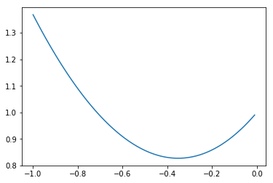

Рис. 1. График исходной функции

Этот экстремум – минимум, так как знак второй производной функции – положительный.

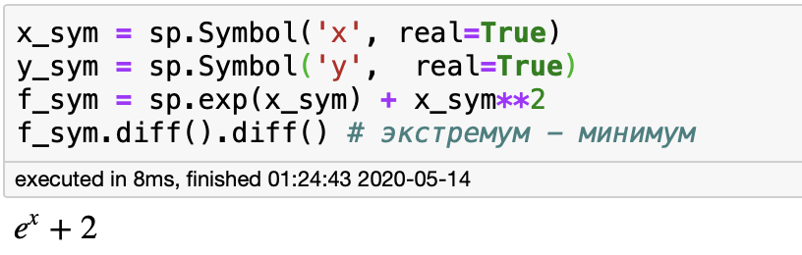

Истинное значение:

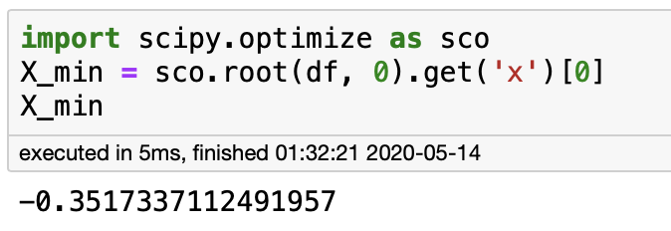

## Метод дихотомии

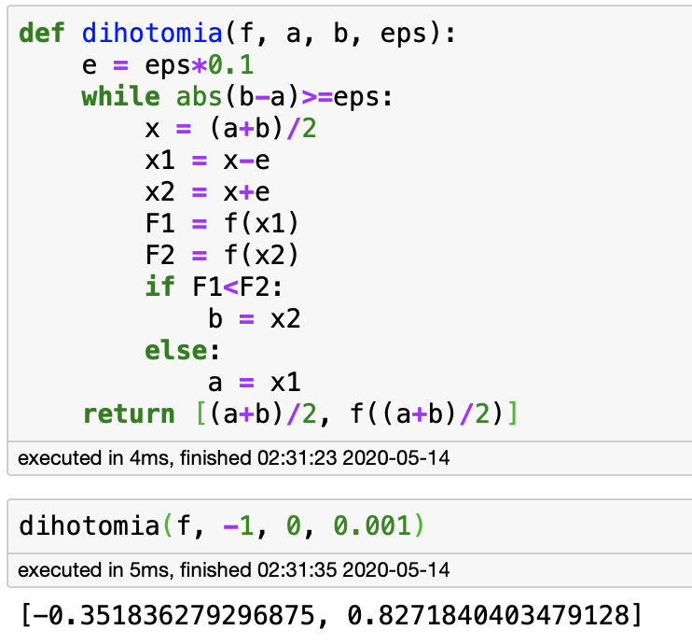

Как мы видим, значение совпадает.

## Метод сканирования

Для поиска глобального минимума выберем другую функцию, которая имеет визуально различающиеся экстремумы.

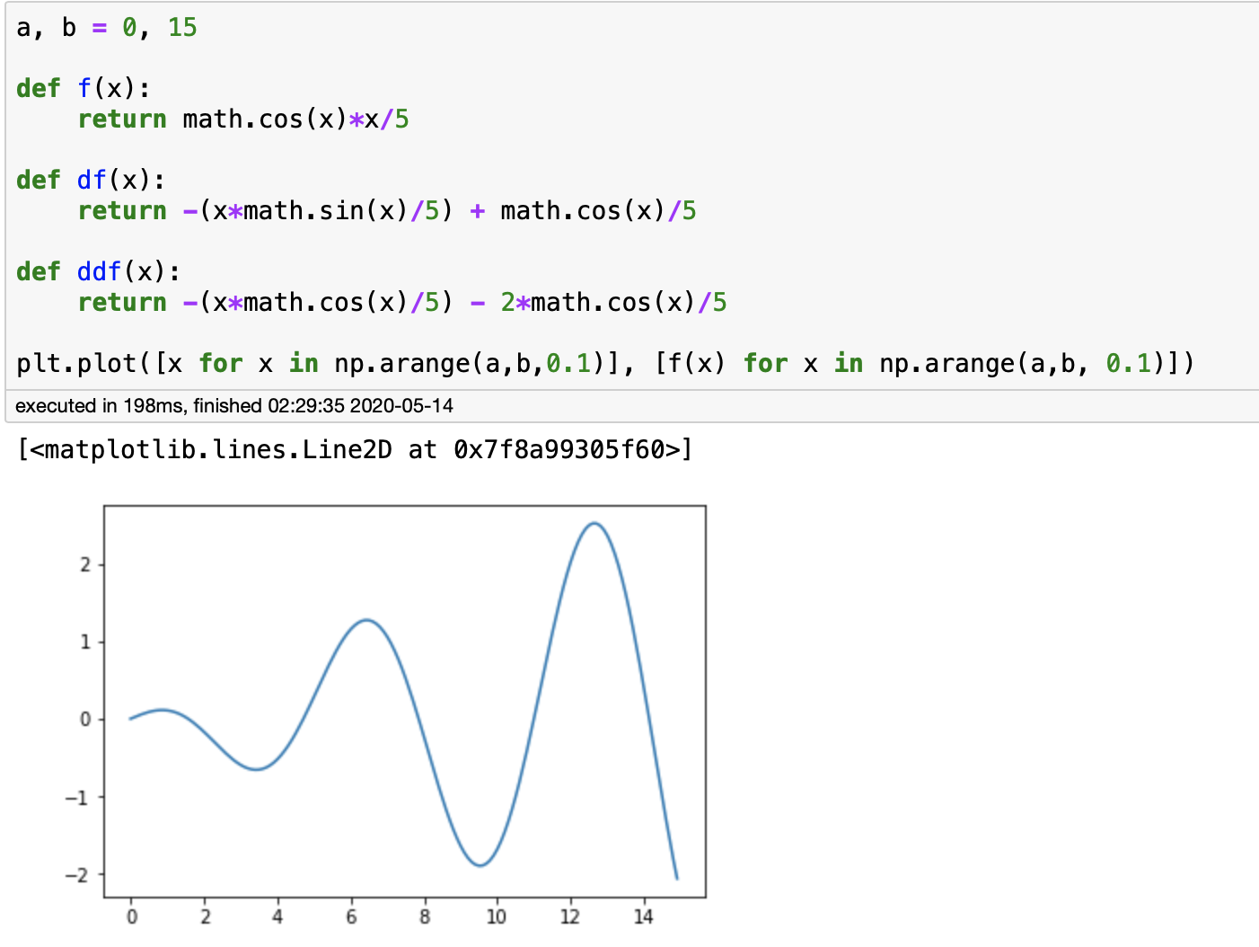

Рис. 2. График функции с несколькими экстремумами

Найдем глобальный минимум на этом отрезке функции:

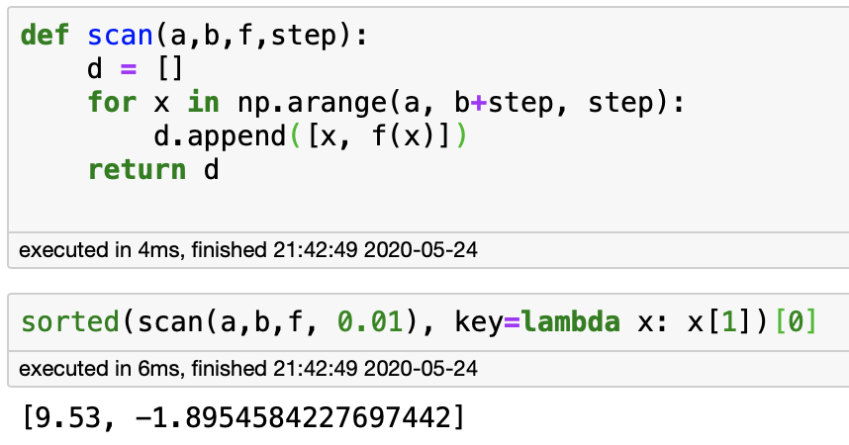

Метод сканирования, по сути, является перебором всех значений с заданным шагом на определенном интервале и выявления наименьшего.

## Поиск экстремума методом барьеров

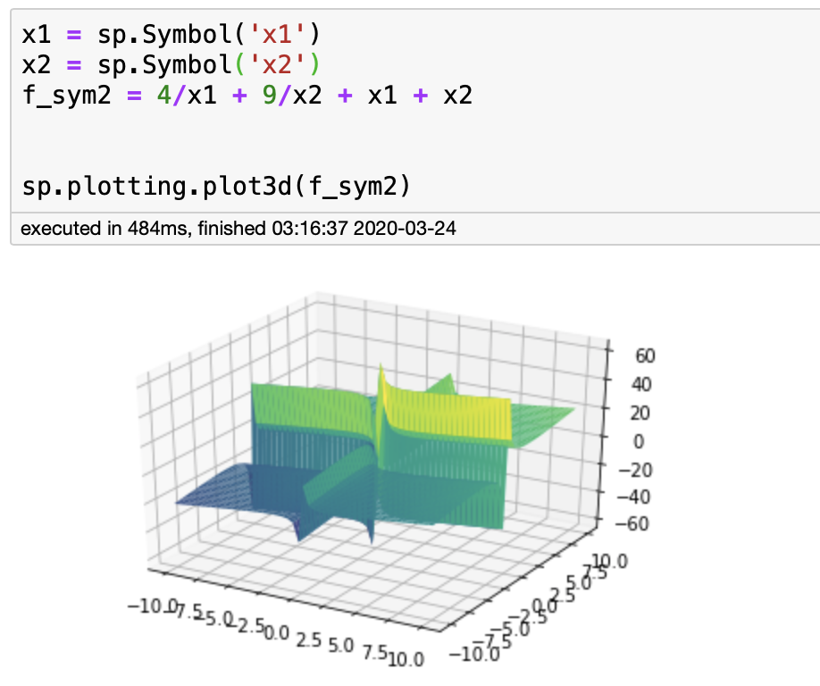

Рис. 3. График функции нескольких переменных

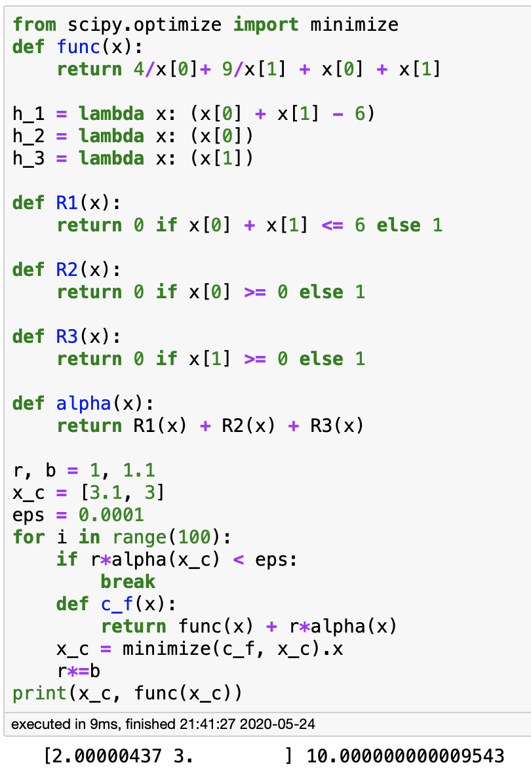

## Метод градиентного спуска

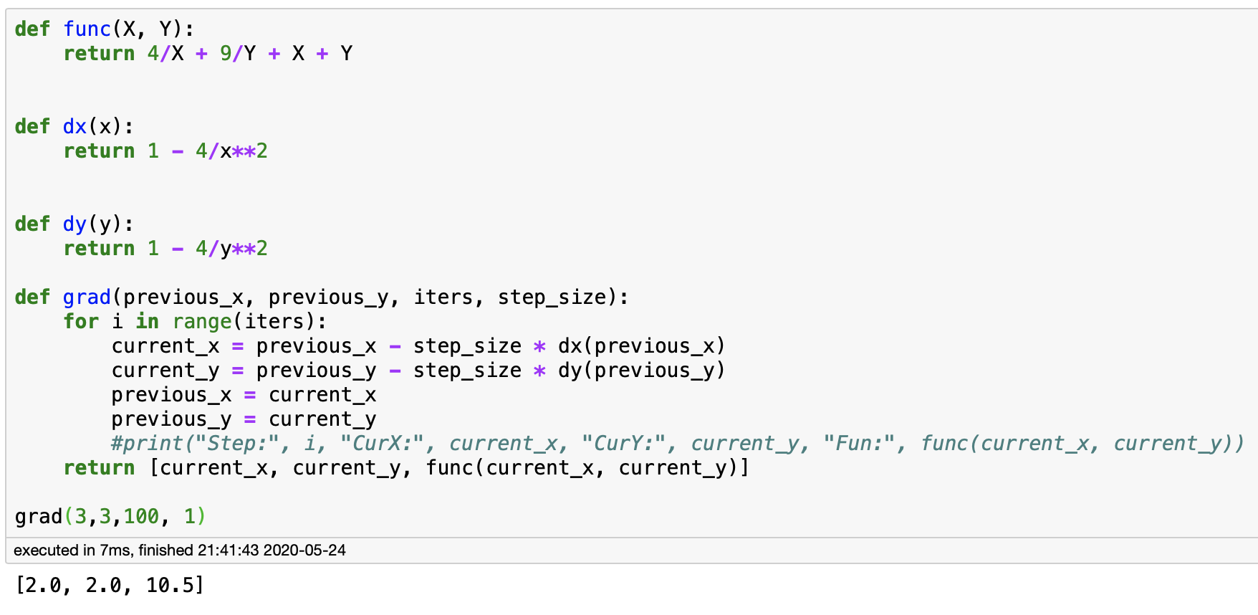

# Вывод

В результате выполнения данной работы были реализованы различные методы минимизации и максимизации функции. Был реализован поиск безусловного локального экстремума методом дихотомии.

Глобальный экстремум был найден методом сканирования.

Также был найден условный экстремум функции двух переменных методом Барьеров и безусловный экстремум методом градиентного спуска.